

PROFORMA Nº 1496

Lima de Mayo del 2010

Señores:

RUC:

TEL. NEX: RPM.
Presente.-
Estimado Señor:

Por la presente reciba Usted, nuestro cordial saludo y cotización de nuestro modelo según características técnicas:

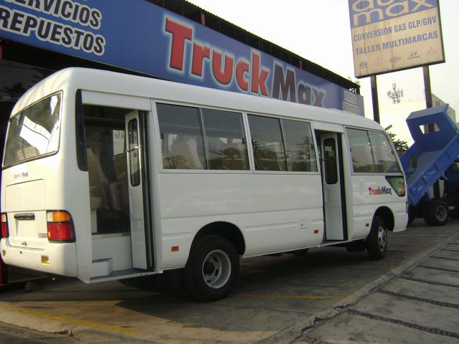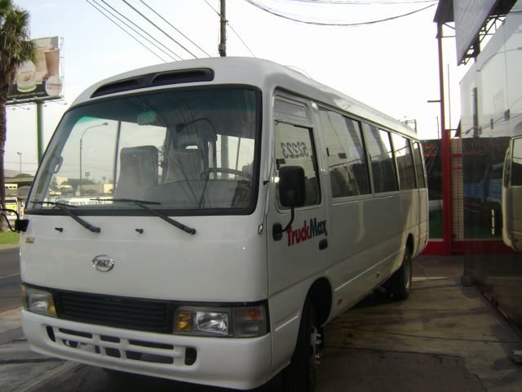

Modelo: CY4102BZLQ – 2 PUERTAS. Color. Blanco
Año Fab: 2010 Tipo Vertical, en línea con turbo intercooler

Validez de la oferta : Sujeta a disponibilidad de stock
Garantía de fábrica : 2 Años O 90.000 Km.

A la espera de su pronta respuesta, quedamos de Usted(es).

CARACTERÍSTICAS TECNICAS

Marca : CHUNZHOU
Modelo : CY4102BZLQ
Tipo : COASTER 4x2
Asientos : 20 mas 6 abatibles
Pasajeros : 20 + 6
Procedencia : China

MOTOR
Marca : DONG FENG
Modelo : YND485Q
Tipo : Bomba lineal Inyección Directa
Nº de cilindros : 04 cilindros en línea
Cilindrada : 3.856 cc
Potencia (hp/rpm) : 120 hp / 2800 rpm
Fuerza : 392/1400 – 1800
Consumo : 14 Litros por 100 Km. 35 Km. por Galón
Motor diesel, turbo intercooler, compensador de altura
CHASIS
Dirección : Hidráulica
Embrague : Aire
Transmisión : Manual de 5 velocidades + retroceso

SUSPENSIÓN
Delantera : Muelles Ballestas y Amortiguadores
Posterior : Muelles Ballestas y Amortiguadores

FRENOS
De Servicio : De aire y liquido (mixto)
Delanteros : Tambor accionados por un pulmón de aire
Posteriores : Tambor accionados por un pulmón de aire
De estacionamiento : Mecánico ó manual

EJES
Ejes : 2
Distancia entre ejes : 3.820 mm

NEUMATICOS
Delanteros : 7.5 - 16
Posteriores : 7.5 – 16
Aro : 16

DIMENSIONES (mm)
Largo total : 7 MT.
Ancho total : 2040
Altura total : 2750
Altura de salón : 1770

PESOS (Kg.)
Peso bruto vehicular : 6.360
Peso Seco : 3.360
Carga útil : 3.000

EQUIPAMIENTO INTERIOR
Velocímetro, ceniceros, encendedor, guantera, visera piloto, cinturones de seguridad, asientos de tela sintética, Radio AM/FM, portamonedas, porta equipajes, bodega, luces de salón, extinguidor, ventilador y aire forzado

EQUIPAMIENTO EXTERIOR
Espejos laterales, estribo antideslizante de un paso, llanta y aro de repuesto, Kit de herramientas, gata hidráulica, palanca de llave de ruedas.

Nota: Toda modificación y/o accesorio a realizar y/o instalar en su nuevo vehiculo, deberá contar con la aprobación de la Empresa para garantizar el trabajo del mismo, caso contrario la Empresa no se hace responsable, por los daños que genere a su vehiculo como consecuencia de una deficiente modificación y/o instalación que afecten la garantía.

